**Exercise**

아래와 같은 연속된 1000 자리 수 내에서 5개의 연속된 숫자의 곱이 가장 큰 경우를 찾은 문제입니다.

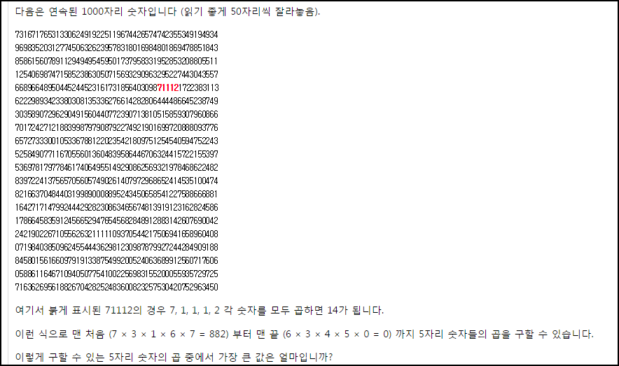

**Solution_code**

간단하게, python 으로 해당 숫자를 배열로 만든 뒤, 각 요소를 5개 만큼 곱하여 새로운 배열에 넣어 주었습니다. 그 후, Set 을 이용해서 중복을 제거하고, Sort 를 이용해서 오름차 순으로 정렬한 뒤, 가장 큰 곱의 값을 확인 하였습니다.

|  |  |  |
| --- | --- | --- |
| **1**  **2**  **3**  **4**  **5**  **6**  **7**  **8**  **9**  **10**  **11**  **12**  **13**  **14**  **15**  **16**  **17**  **18**  **19**  **20**  **21**  **22**  **23**  **24**  **25**  **26**  **27**  **28**  **29**  **30**  **31**  **32**  **33**  **34**  **35**  **36**  **37**  **38**  **39**  **40**  **41**  **42** | **num = "7316717653133062491922511967442657474235**  **53491949349698352031277450632623957831801698480**  **18694788518438586156078911294949545950173795833**  **19528532088055111254069874715852386305071569329**  **09632952274430435576689664895044524452316173185**  **64030987111217223831136222989342338030813533627**  **66142828064444866452387493035890729629049156044**  **07723907138105158593079608667017242712188399879**  **79087922749219016997208880937766572733300105336**  **78812202354218097512545405947522435258490771167**  **05560136048395864467063244157221553975369781797**  **78461740649551492908625693219784686224828397224**  **13756570560574902614079729686524145351004748216**  **63704844031998900088952434506585412275886668811**  **64271714799244429282308634656748139191231628245**  **86178664583591245665294765456828489128831426076**  **90042242190226710556263211111093705442175069416**  **58960408071984038509624554443629812309878799272**  **44284909188845801561660979191338754992005240636**  **89912560717606058861164671094050775410022569831**  **55200055935729725716362695618826704282524836008**  **23257530420752963450"**  **cnt = 0**  **temp =[]**    **for i in range(0,len(num)):**  **Total_mul = 1**  **cnt += 1**  **for j in range(i,i+5):**  **Total_mul *= int(num[j])**  **if i+5 > 1000:**  **print "[+] FINISH"**  **print "[+] count : ",i**  **temp = set(temp)**  **temp = list(temp)**  **temp.sort()**  **print temp**  **exit(0)**    **if Total_mul != 0:**  **temp.append(Total_mul)**    ***[Colored by Color Scripter](http://colorscripter.com/info#e)*** | [cs](http://colorscripter.com/info#e) |

**Result**

sort 된 배열에서 가장 큰 연속된 5자리의 곱의 값을 확인 할 수 있었습니다.

